25. - 28.10.2026  Meditatives Wandern  Einkehr & Pilgern  70 Euro Seminarbeitrag  zzgl. Übernachtung und Verpflegung  Stilles Unterwegssein als Gruppe in der landschaftlich reizvollen Klosterumgebung. Dabei halten wir immer wieder inne, um uns von Impulsen zu wichtigen Glaubens- und Lebensthemen berühren zu lassen. Eine Möglichkeit und selbst und Gott neu zu begegnen. Im Seminar wird geschwiegen.  Leitung: Elke Möller, Gemeindepädagogin |  | 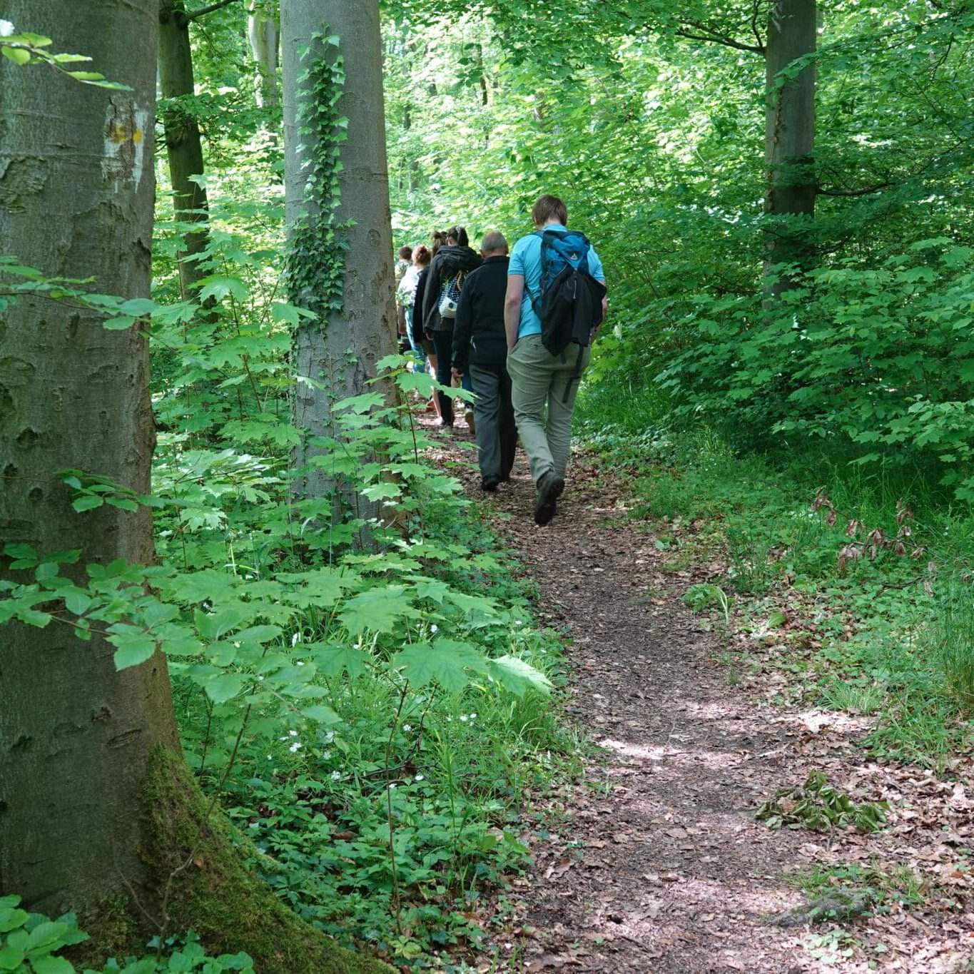    Hier anmelden

